АДМИНИСТРАЦИЯ МУНИЦИПАЛЬНОГО ОБРАЗОВАНИЯ
ТИХВИНСКИЙ МУНИЦИПАЛЬНЫЙ РАЙОН
ЛЕНИНГРАДСКОЙ ОБЛАСТИ
(АДМИНИСТРАЦИЯ ТИХВИНСКОГО РАЙОНА)

ПОСТАНОВЛЕНИЕ

7 сентября 2023 г. 01-2284-а
от __________________________ № _________

Об утверждении проекта внесения изменений в проект планировки территории 1-А микрорайона в границах улиц:
Карла Маркса, Борисова, Тверской шлюз, Солнечная г. Тихвина
21, 0100 ОБ

В соответствии со статьями 45, 46 Градостроительного кодекса Российской Федерации, на основании части 1 статьи 48 Федерального закона от 6 октября 2003 года № 131-ФЗ «Об общих принципах организации местного самоуправления в Российской Федерации», администрация Тихвинского района ПОСТАНОВЛЯЕТ:
1. Утвердить проект внесения изменений в проект планировки территории 1-А микрорайона в границах улиц: Карла Маркса, Борисова, Тверской шлюз, Солнечная г. Тихвина, утверждённый постановлением администрации Тихвинского городского поселения от 18 января 2010 года № 02-13-а «Об утверждении проекта планировки и межевания территории 1а микрорайона города Тихвина», согласно приложению № 1.
2. Опубликовать настоящее постановление в газете «Трудовая слава» и обнародовать путем размещения в сети Интернет на официальном сайте Тихвинского района.
3. Постановление вступает в силу на следующий день после его опубликования.
4. Контроль за исполнением постановления возложить на заместителя главы администрации – председателя комитета по управлению муниципальным имуществом и градостроительству.

Глава администрации Ю.А. Наумов

Соколова Татьяна Викторовна,
75593

СОГЛАСОВАНО:
И.о. заместителя главы администрации – председателя комитета по управлению муниципальным имуществом и градостроительству |  | Якушина Т.В.
Заведующий отделом архитектуры и градостроительства комитета по управлению муниципальным имуществом и градостроительству |  | Кузьмина И.В.
Заведующий юридическим отделом |  | Павличенко И.С.
Заведующий общим отделом |  | Савранская И.Г.

РАССЫЛКА:
Дело | -1 экз.
Отдел архитектуры и градостроительства комитета по управлению муниципальным имуществом и градостроительству | -2 экз.  (1 с подписью) | + дело
Отдел земельных отношений комитета по управлению муниципальным имуществом и градостроительству | -1 экз.
Комитет жилищно-коммунального хозяйства | -1 экз.
Отдел по строительству | -1 экз.
АНО «Редакция газеты «Трудовая слава» | -1 экз.
ИТОГО: | 7

Приложение № 1
к постановлению администрации
Тихвинского района
от 7 сентября 2023 г. № 01-2284-а

Изменения, которые вносятся в проект планировки
территории 1-А микрорайона в границах улиц: Карла Маркса, Борисова, Тверской шлюз, Солнечная г. Тихвина, утверждённый постановлением администрации Тихвинского городского поселения от 18 января 2010 года № 02-13-а «Об утверждении проекта планировки и межевания территории 1а микрорайона города Тихвина»

- Раздел 9 «Транспортное обслуживание территории» тома 1 «Проект планировки территории 1-А микрорайона в границах улиц: Карла Маркса, Борисова, Тверской Шлюз, Солнечная г. Тихвина» (шифр 08-108/09-ППТ-ПЧП) изложить в новой редакции:
«9. Транспортное обслуживание территории.
Характеристики объектов транспортной инфраструктуры, в том числе объектов, включённых в программы комплексного развития транспортной инфраструктуры и необходимых для развития территории в границах элемента планировочной структуры:
- улица Ярослава Иванова; категория: улица районного значения; число полос для движения – 4 (четыре); протяжённость первого этапа строительства – 0,79 км;
- улица Пещёрка (восточнее створа улицы Борисова); категория: улица районного значения; число полос для движения – 2 (две); протяжённость (ориентировочно) – 0,679 км (уточняется при проектировании).
Протяжённость улично-дорожной сети уточняется на стадии проектирования.
Ширину проезжей части улиц и тротуаров принять в соответствии с действующими на период проектирования нормативами.
Необходимость организации разделительных полос улично-дорожной сети определяется на стадии проектирования.
При проектировании планируемых объектов транспортной инфраструктуры предусмотреть движение городского пассажирского автомобильного транспорта и размещение остановочных пунктов».
- Чертёж планировки территории (шифр 08-108/09-ППТ-ПЧП, лист 7; проект чертежа планировки территории – чертёж красных линий) изложить в новой редакции, согласно приложению к проекту.

_____________
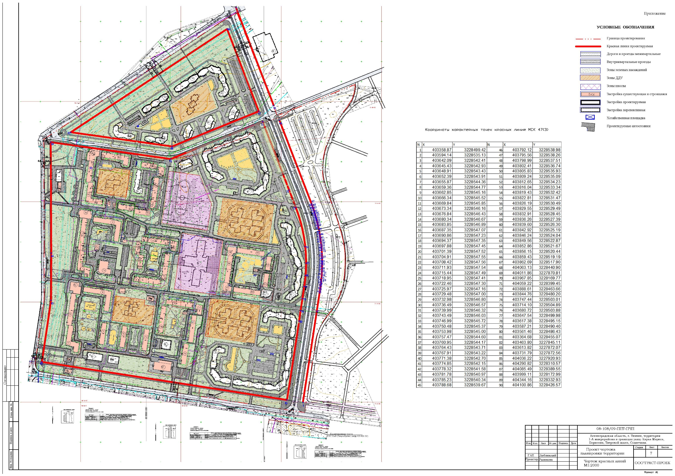
Приложение к проекту

